Una exposición sobre La Desbandá documenta la tragedia y sus consecuencias sobre la población civil
Ha sido organizada por la Secretaría de Estado de Memoria Democrática, la Universidad de Málaga y la Fundación Unicaja
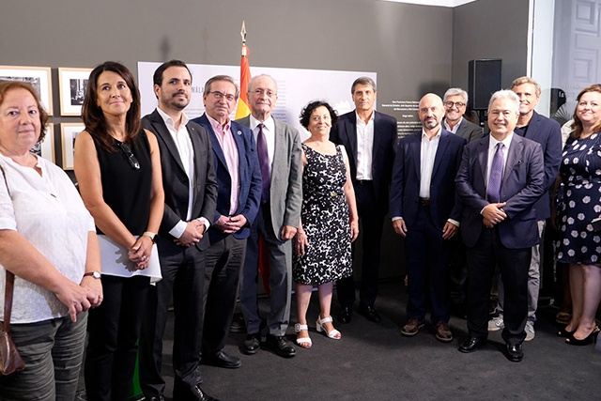
“La Desbandá, 1937. De Málaga a los Pirineos’ es una exposición que reúne fotografías, documentos y material audiovisual acerca de la tragedia que se vivió en la Carretera de Málaga a Almería cuando ésta se convirtió en la única vía libre que dejaron las tropas rebeldes para huir de los bombardeos.
La muestra tiene como objetivo conmemorar el 85 aniversario del gran éxodo de población civil por la carretera, como consecuencia del temor a una persecución implacable por parte del ejército sublevado. De carácter eminentemente pedagógico y analizada bajo el punto de vista historiográfico, la exposición pretende crear conciencia sobre las consecuencias del uso de la violencia y la destrucción estéril que causan las guerras sobre la población civil.
Esta iniciativa, inaugurada hoy en Centro Cultural Fundación Unicaja de Málaga (Plaza del Obispo), ha sido organizada por la Secretaría de Estado de Memoria Democrática, el vicerrectorado de Proyección Social y Comunicación de la Universidad de Málaga y la Fundación Unicaja.
La exposición es el resultado del compromiso decidido por enriquecer y consolidar el conjunto de acciones memorialistas que vienen emergiendo, especialmente en los últimos años, en torno a La Desbandá,. El interés ha partido tanto desde la sociedad civil como desde las instituciones académicas, cuyos investigadores han mostrado un gran interés en el estudio de este dramático desplazamiento de masas de febrero de 1937.
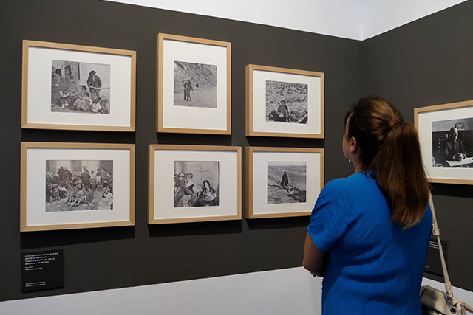
La inauguración ha acaparado el interés de múltiples visitantes. Como representantes institucionales han acudido, entre otros, el secretario de Estado de Memoria Democrática, el catedrático de Historia Fernando Martínez; el vicerrector de Proyección Social y Comunicación de la UMA, Juan Antonio García Galindo; la responsable de Artes Plásticas y Espacios Museísticos de la Fundación Unicaja, Emilia Garrido; Alberto Garzón, ministro de Consumo; el alcalde de la ciudad, Francisco de la Torre; el delegado del Gobierno en Andalucía, Pedro Fernández, y el subdelegado del Gobierno en Málaga, Javier Salas
Comisarias
La muestra está comisariada por las profesoras de la Universidad de Málaga Encarnación Barranquero y Lucía Prieto, que han contado con el apoyo de un comité científico compuesto por docentes de las Universidades de Málaga, Granada y Almería.
Según han afirmado las dos primeras en el acto de inauguración, el objetivo era “explicar los porqués de la Desbandá y hacerlo desde el punto de vista historiográfico, insistiendo en el sufrimiento de la población civil ante las guerras y ampliando el foco hacia las personas que partieron de otros puntos, como el Campo de Gibraltar, Sevilla, Cádiz o las sierras de Málaga y Almería”.
Según Barranquero y Prieto, todos los que formaron parte de la caravana de migrantes de la Carretera de Almería fueron auténticos refugiados políticos, que sufrieron las duras condiciones de vida que imponía el camino, agravadas por los continuos bombardeos a los que estuvieron sometidos.
En este sentido, Juan Antonio García Galindo ha asegurado que hay que recordar el episodio de la Desbandá “como un acontecimiento histórico que no tiene que volver a ocurrir”, por lo que esta exposición “quiere devolver a la memoria colectiva la dignidad de las personas que sufrieron”. El trabajo de los integrantes de la UMA que han colaborado con esta muestra ha servido, según sus palabras, “como muestra de la manera en que se pone la investigación histórica al servicio de la sociedad, transfiriendo el conocimiento a la ciudadanía a través de una actividad cultural”.
La exposición se completará con la edición de un catálogo, que recogerá los trabajos de los mayores expertos en el estudio de la Desbandá, y con un ciclo de conferencias el próximo mes de octubre.
Exposición
La muestra trata de enseñar a la ciudadanía, a partir de un amplio conjunto documental, fotográfico y testimonial, la magnitud y la trascendencia de este acontecimiento histórico, enfocando los sufrimientos de la población civil como consecuencia de la guerra. Lo hace a través de un recorrido por cincos salas que pretende mostrar la situación de Málaga y de su población antes de “la Desbandá”, durante la misma y la extensión de ese éxodo hasta otras ciudades lejanas, e incluso el exilio.
Se exhiben más de 250 piezas, que proceden de numerosas instituciones y colecciones públicas y privadas, nacionales e internacionales entre las que se cuentan: El Ministerio de asuntos exteriores y cooperación, el ministerio de defensa el Archivo General de la Administración, Archivo Histórico Nacional, la biblioteca nacional, la universidad de Málaga, Archivo municipal de Sevilla, Archivio centrale dello Stato (Itallia), la Agencia Magnum Photos París, Fototeca municipal de Sevilla, Institute of Social History de Amsterdan, el Archivo municipal de Almería, Biblioteca de Catalunya, Archivo histórico municipal de Marbella y Cruz Roja Española
La exposición estará abierta al público desde hoy, 9 de septiembre, hasta el 31 de octubre de 2022.

